Консультация для родителей

Любить своего ребенка….

Что это значит для Вас?
Достаточно ли мы любим своих детей? Адекватно ли выражаем свою любовь? Не «испортим» ли мы их, если будем любить слишком сильно? А может ему недостаточно той любви, которую мы ему даем?
И еще множество самых разных вопросов всплывает у меня в голове

А давайте с вами поразмышляем, что же все таки значит «Любить своего ребенка….» и что значит любовь в жизни наших детей?
Ведь любить ребенка - это значит удовлетворять одну из самых главных его потребностей. Ведь каждому человеку, независимо от возраста, необходимо, чтобы его любили, понимали, признавали, уважали, чтобы он чувствовал себя нужным. А ребенок без любви просто не может нормально развиваться. И то, как он будет воспринимать себя на протяжении всей жизни, — его самооценка, его мироощущение, его восприятие окружающих — во многом будет зависит от того, насколько удовлетворена его потребность в любви.
Почему для ребенка так важна родительская любовь?
Так как маленький ребенок, появившись на этот свет еще ничего не знает о себе, он видит себя таким, каким его видят близкие. Каждым обращением к ребенку — словом, интонацией, жестом, даже молчанием — мы сообщаем ему что-то о нем. От повторяющихся знаков одобрения, любви и принятия у ребенка складывается ощущение «я хороший», а от сигналов осуждения, неудовольствия, критики — ощущение «со мной что-то не так», «я плохой». Наказание ребенок воспринимает как сообщение «Ты плохой!», критику — «Ты не можешь!», невнимание — «Мне до тебя нет дела» или даже «Я тебя не люблю». Поэтому, заботясь о безопасности ребенка, его воспитании, успехах в учебе, мы должны отдавать себе отчет, какое сообщение мы сейчас ему посылаем. Чем младше ребенок, тем сильнее влияние информации, которую он получает от нас. К счастью, с маленькими детьми родители обычно более ласковы и внимательны. Но по мере взросления ребенка мы все сильнее стремимся его «воспитывать» и часто не задумываемся о том, насколько ему необходимо наше тепло, принятие и одобрение. Мы просто не фокусируем свое внимание на том, как обращаемся к детям. А они всегда понимают нас буквально, и тон, каким произнесены слова, для них важнее смысла. Если тон резкий, сердитый, даже просто строгий, ребенок делает вывод: «Меня не любят», «Я им не нужен».
Дети очень часто бывают не уверенны в нашем к ним отношении. Они подсчитывают любые проявления нашей любви, у них своя, эмоциональная бухгалтерия. Они все время сравнивают: «Брат подарил цветочек — мама обрадовалась, я подарила — обрадовалась меньше», «С папой мама больше обнимается, значит папу мама любит больше, чем меня», «Гости на день рождение пролили чай, мама сказала — ничего, а я пролил — меня отругали»… Им очень не хватает внешних «сигналов» любви. А ведь положительное отношение к себе — это основа психологического выживания человека. Поэтому ребенок постоянно ищет нашей любви, борется за нее, ищет подтверждения тому, что он хороший.
Поэтому, давайте говорить нашим детям больше теплых слов: «Мне хорошо с тобой», «Я рад тебя видеть», «Хорошо, что ты пришел», «Мне нравится, как ты…», «Я по тебе соскучилась», «Как хорошо, что ты у нас есть». Не нужно забывать и обнять ребенка, приласкать, прикоснуться к нему.
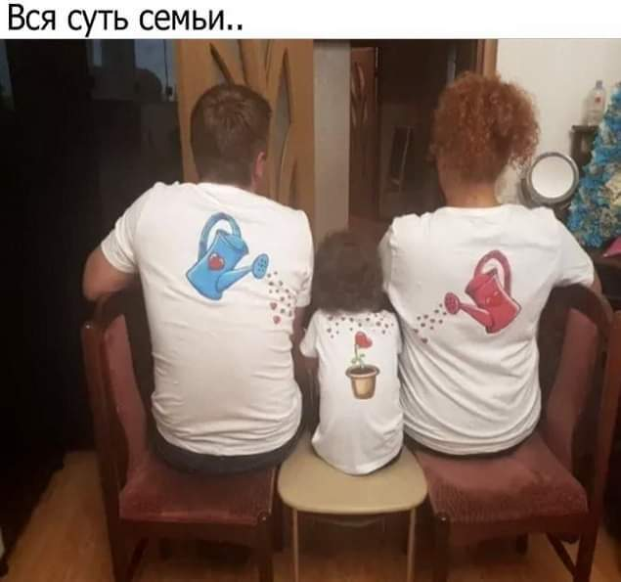
У детей есть потребность «подзаряжаться» нашей любовью: так, совсем маленький ребенок, который еще только научился ходить, возвращается к маме, прижимается к ее коленям — и идет дальше играть, исследовать мир. И ему не страшно, потому что он уверен: мама здесь, недалеко, она любит его и может защитить. С возрастом формы «подзарядки» меняются: это и семейное чаепитие, и чтение перед сном, и просто разговор, совместные посиделки… Эти семейные ритуалы необходимы ребенку, чтобы чувствовать: мы вместе.
Многие родители манипулируют любовью, говоря: «Если ты будешь хорошей девочкой, я буду тебя любить». Но любовь — не товар и не деньги. Для психологического благополучия ребенку необходима уверенность, что наша любовь не оценочна и не зависит от каких-то условий. Мы любим его не «за то, что он…» и не «только если он…», а просто потому, что он есть. Только на фоне безусловного принятия возможно все остальное: воспитывать, договариваться, налаживать дисциплину, даже и наказывать, если в этом возникает необходимость.
Кто-то, наверное, может задастся вопросом. А может ли родительской любви быть слишком много?
Вопрос в том, что мы понимаем под словом «любовь». Ведь растя ребенка, мы помогаем ему стать человеком, то есть учим руководствоваться не только инстинктами и желанием получить удовольствие. Мы не можем не ставить ему ограничения, необходимые для его же блага.
«Мы вкладываем в него все силы и средства... Чтобы отпустить его в жизнь»
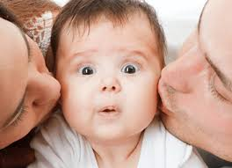
Но некоторым родителям бывает трудно сделать это — они боятся огорчить ребенка и готовы удовлетворять любые его желания, чтобы ему было хорошо. Однако на самом деле они не помогают ему стать человеком: заваливают нежностями, которые приятны им самим, впихивают в него пищу, оберегают от холода, тепла, жары, микробов, дурных влияний, влезают в его жизнь с навязчивой заботой и тревогой. Когда в ребенке не видят личность с ее самостоятельными потребностями, заслуживающими внимания и уважения, а видят только свою слепую преданность ему, свое животное чувство, — это совсем не та любовь, в которой он нуждается. Настоящей любви к ребенку — ответственной, уважительной и дружеской — много не бывает.
В человеческом аспекте отношений между взрослым и ребенком важно, понимание, уважение к личности, доверие. Некоторые родители боятся раскрыться, рассказать о том, что чувствуют. Они избегают доверительных отношений из страха потерять свой авторитет. Но, когда мы открыто и искренне выражаем свои чувства, дети видят, что мы тоже живые люди, — и, в свою очередь, начинают доверять нам. На самом деле с ребенком прежде всего надо дружить. Да, он младше нас, он меньше знает, у него меньше опыта, мы в ответе за него. Но он — наш друг и чаще всего именно рядом с ребенком нам удается прочувствовать жизнь со всей полнотой ее красок.
Уважаемые наши читатели. Попробуйте закрыть глаза и представьте, что вы встречаете после длительной разлуки своего лучшего друга или подругу. Что вы при этом чувствуете? Как вы показываете, что рады ему, что он вам дорог и близок? ….
А теперь представьте себе, что это ваш ребенок: вот вы забираете его из детского сада или он приходит из школы домой, и вы показываете, что рады его видеть. Представили? Тогда попробуйте сделать это на самом деле. ….

